**Теле***строчка*

Техническое задание на разработку сайта

2015 г

Оглавление

1. Глоссарий 2

2. Общие сведения 3

2.1. Назначение документа 3

2.2. Сведения о Заказчике 4

2.3. Плановые сроки окончания работ 4

2.4. Порядок сдачи и приемки работ 4

3. Предмет разработки 4

4. Требования к сайту 4

4.1. Общие требования 4

4.1.1. Требования к структуре и функционированию сайта 4

4.1.2. Требования к персоналу 4

4.1.3. Требования к сохранности информации 4

4.1.4. Требования к разграничению доступа 4

4.2. Функциональные требования 5

4.2.1. Структура сайта 5

4.2.2. Навигация 5

4.2.3. Наполнение сайта 5

4.2.4. Система навигации (карта сайта) 7

4.2.5. Система управления контентом (CMS) 8

4.3. Функциональные возможности разделов 8

4.3.1. Главная страница 8

4.3.2. Услуги газетам 8

4.3.3. Подать объявление в газету 8

4.3.4. Пролистать газету 9

4.3.5. Поиск объявлений 10

4.3.6. Контакты 10

4.3.7. О системе 10

4.3.8. Личный кабинет 10

4.4. Требования к дизайну 12

4.4.1. Общие требования 12

4.4.2. Типовые элементы страницы 12

4.4.3. Эскизы страниц 13

4.5. Требования к видам обеспечения 17

4.5.1. Требования к хранению данных 17

4.5.2. Требования к языкам программирования 17

4.5.3. Требования к лингвистическому обеспечению 17

4.5.4. Требования к программному обеспечению 18

4.5.5. Требование к аппаратному обеспечению 18

4.5.6. Требования к эргономике и технической эстетике 18

4.5.7. Требования к интеграции с платежными системами 18

# Глоссарий

|  |  |
| --- | --- |
| Сайт | Информационная система, предоставляющая пользователям сети Интернет доступ к своему содержимому и функционалу в виде упорядоченного набора взаимосвязанных HTML-страниц |
| HTML-страница (страница) | Основной носитель информации в World ide Web. Особым образом сформатированный файл (набор файлов), просматриваемый с помощью www-браузера как единое целое (без перехода по гиперссылкам) |
| HTML-форма (форма) | Часть HTML-страницы, предназначенная для взаимодействия с посетителем сайта. Представляет собой набор элементов (текстовых полей, селекторов, выпадающих списков), посредством которых пользователь может ввести какую-либо информацию и отправить ее для обработки на сервере |
| Административная часть сайта | Закрытая от посетителей часть сайта, предназначенная для управления сайтом. Управление осуществляется администратором (техническая поддержка) и редактором сайта (информационная поддержка). |
| Администратор сайта | Лицо, осуществляющее от имени Заказчика информационную поддержку сайта |
| Браузер | Клиентская программа, поставляемая третьими сторонами и позволяющая просматривать содержимое веб-страниц |
| Веб-интерфейс | Совокупность экранов и элементов управления системы, позволяющих пользователю, осуществляющему доступ к системе через веб-браузер, осуществлять поддержку и управление системой. |
| Вьювер | Программный модуль, предназначенный для просмотра файлов |
| Гиперссылка (ссылка, линк) | Активный фрагмент текста или изображения, позволяющий загрузить другую страницу или выполнить определенное действие. |
| Дамп | Совокупность объектов базы данных, представленная в виде файлов, позволяющая восстановить точную копию структуры исходной базы данных в аналогичной системе управления базами данных |
| Дизайн сайта | Уникальные для конкретного веб-сайта структура, графическое оформление и способы представления информации |
| Дизайн-шаблон страниц | Файл, содержащий элементы внешнего оформления страниц сайта, а также набор специальных тегов, используемых системой публикации сайта для вывода информации при создании окончательных страниц. |
| Динамическая страница | Страница сайта, которая при помощи программного кода обрабатывает и выводит информацию из базы данных. |
| Интерфейс | Совокупность экранов и элементов управления системы, позволяющих пользователю, осуществляющему доступ к системе через веб-браузер, осуществлять поддержку и управление системой. |
| Информационные материалы | Информация о деятельности Заказчика. Может включать графические, текстовые, аудио или видео материалы. Предоставляется Заказчиком |
| Наполнение (контент) | Совокупность информационного наполнения веб-сайта. Включает тексты, изображения, файлы и т.п. предназначенные для пользователей сайта. |
| Общедоступная часть сайта | Основная информационная часть сайта, открытая для посетителей. |
| Поле (поле БД, поле формы) | Структурный элемент, содержащий однотипную информацию, например, текст, дату, числовые значения и т.п. |
| Резервная копия | Совокупность объектов базы данных, представленная в виде файлов, позволяющая восстановить точную копию структуры исходной базы данных в аналогичной системе управления базами данных. |
| Роль | Класс пользователей системы, обладающих определенным набором прав доступа |
| Система управления сайтом (CMS) | Информационная система, позволяющая авторизованным пользователям производить изменения иерархической структуры и информационного наполнения веб-сайта без использования каких-либо дополнительных специальных программных средств. |
| Статическая страница | Страница сайта, которая не обращается к базеданных; вся информация хранится в коде страницы. |
| Флаг | Особое поле данных, могущее содержать только одно из двух допустимых значений. Позволяет указать на наличие или отсутствие какого-либо события или свойства объекта |
| Хостинг | Услуга по предоставлению дискового пространства для физического размещения информации на сервере, постоянно находящемся в сети Интернет. |
| Элемент наполнения (контента) | Отдельная запись в базе данных, внешнее представление которой зависит от управляющего ей программного модуля (например, в модуле «поиск объявлений» элементом наполнения является отдельное объявление). |

# Общие сведения

## Назначение документа

Настоящее техническое задание определяет требования и порядок разработки сайта сервиса «Телестрочка». Все неоднозначности, выявленные в настоящем Техническом задании, подлежат двухстороннему согласованию между Сторонами.

## Сведения о Заказчике

ООО "Телеком", 368320, Республика Дагестан, Левашинский район, с. Леваши, Ул. Ленина, 35, Ибрагимов Ю.Н.

## Плановые сроки окончания работ

Проект должен быть сдан заказчику в течении 31 календарного дня с момента начала работ (с учетом резервного срока на отладку и исправление ошибок).

## Порядок сдачи и приемки работ

По окончании разработки Исполнитель должен предоставить Заказчику дистрибутив системы в составе:

* архив с исходными кодами всех программных модулей и разделов сайта;
* дамп проектной базы данных с актуальной информацией.

Дистрибутив предоставляется в виде файлового архива.

# Предмет разработки

Предметом разработки является сайт сервиса по приему платных текстовых объявлений «Телестрочка».

Сайт должен решать следующие задачи:

* прием объявлений для размещения в периодические издания (газеты или журналы). Прием должен осуществляться через сайт, SMS и приложение WhatsApp;
* управление публикациями;
* просмотр электронных версий периодических изданий в окне браузера и их хранение;
* оформление подписок.

Целевой аудиторией сайта являются:

* Люди, которые хотят разместить объявление в периодическом издании;
* Партнеры — компании, публикующие объявления в своих периодических изданиях.

Пример использования сайта:

1. Пользователь просматривает электронную версию журнала и подает в него объявление через форму на сайте или через SMS. Оплачивает заказ через одну из платежных систем.
2. Партнер получает уведомление о новом заказе, видит подтверждение статуса оплаты и размещает объявление в своей газете.

# Требования к сайту

## Общие требования

### Требования к структуре и функционированию сайта

Сайт должен быть доступен по адресу <http://www.telestrochka.ru/>  
Сайт должен состоять из взаимосвязанных разделов с четко разделенными функциями.

### Требования к персоналу

Для поддержания сайта и эксплуатации интерфейса системы управления сайтом (CMS) от персонала не должно требоваться специальных технических навыков, знания технологий или программных продуктов, за исключением общих навыков работы с персональным компьютером и стандартным браузером (например, Internet Explorer 7.0 или выше).

### Требования к сохранности информации

В системе управления сайтом должен быть предусмотрен механизм резервного копирования структуры и содержимого базы данных. Процедура резервного копирования должна производиться сотрудником, ответственным за поддержание сайта, не реже одного раза в неделю. Резервное копирование графического содержимого должно осуществляться вручную.

### Требования к разграничению доступа

Все общедоступные разделы сайта должны открываться для доступа на чтение без аутентификации пользователя.

Пользователи сайта могут находиться в одной из трех ролей:

**Администратор** —сотрудник Заказчика, осуществляющий поддержку сайта. Имеет отдельный личный кабинет, в который поступают объявления от партнеров. Регистрирует новых партнеров. Имеет доступ ко всем разделам сайта (через CMS). Регистрация Администратора должна осуществляться вручную, без использования стандартной формы регистрации.

**Партнер** — владелец газеты, имеет доступ в личный кабинет. Через личный кабинет управляет тарифами на размещение объявления, на подписку, на скачивание издания и т. д.  
Имеет доступ ко всем общедоступным разделам сайта и своему личному кабинету.

**Пользователь** — человек, который подает объявление, оформляет подписку или листает электронные издания. Имеет доступ ко всем общедоступным разделам сайта (включая отправку объявлений), но не имеет личного кабинета.

Доступ к административной части/личному кабинету должен осуществляться с использованием уникального логина и пароля, указанных при регистрации.

Для обеспечения защиты от несанкционированного доступа к личному кабинету при составлении паролей рекомендуется придерживаться следующих правил:

* Длина пароля должна быть не менее 8 символов.
* Пароль должен состоять из цифр и латинских букв в разных регистрах; желательно включать в пароль другие символы, имеющиеся на клавиатуре (например, символы / ? ! < > [ ] { } и т.д.)

## Функциональные требования

### Навигация

Пользовательский интерфейс сайта должен обеспечивать наглядное, интуитивно понятное представление структуры размещенной на нем информации, быстрый и логичный переход к разделам и страницам. Навигационные элементы должны обеспечивать однозначное понимание пользователем их смысла: ссылки на страницы должны быть снабжены заголовками, условные обозначения соответствовать общепринятым. Графические элементы навигации должны быть снабжены альтернативной подписью.

Система должна обеспечивать навигацию по всем доступным пользователю ресурсам и отображать соответствующую информацию. Для навигации между основными разделами сайта должна использоваться панель навигации.

Текущее местоположение пользователя должно отражаться в нижней части страницы (перед подвалом). Например: *Главная > Контакты.*

### Наполнение сайта

Страницы всех разделов сайта должны формироваться программным путем на основании информации из базы данных на сервере.

Модификация содержимого разделов должна осуществляться посредством интерфейса администрирования (системы управления сайтом), который без применения специальных навыков программирования должен предусматривать возможность редактирования информационного содержимого страниц сайта. Наполнение информацией должно проводиться с использованием шаблонов страниц сайта.

В рамках разработки сайта Исполнитель должен обеспечить ввод представленной Заказчиком статической информации в создаваемые динамические разделы (с учетом предусмотренной настоящим ТЗ функциональности). Текстовая информация должна предоставляться Заказчиком в виде отдельных файлов формата MS Word (DOCX). Названия файлов должны соответствовать названиям разделов. Перед передачей текстов Исполнителю они должны быть вычитаны и отредактированы. Графический материал должен предоставляться в формате JPG. По возможности, названия графических файлов должны отражать содержимое файла. Изображения для галерей и разделов сайта должны размещаться в папках или архивах с названиями соответственно галерее или разделу сайта, для которых они предназначаются.

Исполнитель должен обеспечить обработку иллюстраций для приведения их в соответствие с техническими требованиями и HTML-верстку подготовленных материалов. При необходимости дополнительной обработки (набор, вычитка, сканирование, ретушь, монтаж, перевод и т.п.) силами Исполнителя она должна осуществляться в рамках отдельного соглашения с Заказчиком.

После сдачи сайта в эксплуатацию информационное наполнение разделов, включая обработку и подготовку к публикации графических материалов, должно осуществляться Заказчиком самостоятельно или на основании отдельного договора на поддержку сайта.

### Система навигации (карта сайта)

Взаимосвязь между разделами и подразделами сайта (карта сайта) представлена на рисунке 1.



***Рис 1.*** *Карта сайта.*

### Система управления контентом (CMS)

Система управления контентом (административная часть сайта) должна предоставлять возможность добавления, редактирования и удаления содержимого статических и динамических страниц.

Система управления контентом должна иметь стандартный для Windows интерфейс, отвечающий следующим требованиям:

* реализация в графическом оконном режиме;
* единый стиль оформления;
* интуитивно понятное назначение элементов интерфейса;
* отображение на экране только тех возможностей, которые доступны конкретному пользователю;
* отображение на экране только необходимой для решения текущей прикладной задачи информации;
* отображение на экране хода длительных процессов обработки;
* диалог с пользователем должен быть оптимизирован для выполнения типовых и часто используемых операций.

Пример удачного решения: [Wordpress.org](https://ru.wordpress.org/)

## Функциональные возможности разделов

### Главная страница

На главной странице должна быть представлена следующая информация:

1. Информационный блок с описанием сервиса и кнопкой «Как это работает». При нажатии на кнопку сверху спускается блок с подробной (поэтапной) информацией об услуге и кнопкой «Понятно, закрыть».
2. Блок с двумя колонками: «Услуги газетам» и «Подать объявление в газету». В колонках размещается небольшой текст, кнопки «Регистрация» (см. п.4.3.8) и «Подать объявление» (см. п.4.3.3) (соответственно). При нажатии происходит переход на соответствующий раздел.
3. Информационный блок «Почему Телестрочка?», содержащий описание преимуществ сервиса.
4. Блок «Наши партнеры», содержащий обложки 8 изданий-партнеров с названиями и тиражом. В нижней части должна располагаться кнопка «Все газеты». При нажатии на кнопку открывается раздел «Пролистать газету» (см. п. 4.3.4.).

### Услуги газетам

В разделе «Услуги газетам» должна содержаться следующая информация:

1. Описание услуг:

* Размещение каталогов на сайт для чтения;
* Оформление подписки журналов и газет;
* Архивирование.

Перечень услуг представлен в виде раскрывающегося списка.

1. Описание преимуществ для компаний и их клиентов (с иллюстрациями).

### Подать объявление в газету

В разделе «Подать объявление в газету» пользователи оформляют заявку на подачу объявления в издание. Эта операция доступна даже неавторизованным пользователям.

Раздел состоит из трех модулей. Каждый модуль открывается только при заполнении Пользователем полей предыдущего модуля (на макете границы модулей отмечены пунктирной линией, см. п. 4.4.3.3.).

**В первом модуле** Пользователь выбирает город, издание и рубрику. Выбор осуществляется с помощью диалоговых окон со списками вариантов, отсортированных по алфавиту.

Также модуль содержит:

* обложку издания;
* краткую информации об издании (описание, тираж, периодичность выпуска, как распространяется, город, формат и дату ближайшего выпуска);
* кнопку «Далее».

При нажатии кнопки «Далее» к первому модулю добавляется второй.

**Во втором модуле** Пользователь указывает следующую информацию:

* Заголовок объявления;
* Текст объявления;
* Имя (при повторной подаче объявления должно заполняться автоматически);
* Номер телефона (при повторной подаче объявления должно заполняться автоматически);
* Макет. Загружается при нажатии кнопки «Загрузить» (см. п.4.4.3.3.). Должны поддерживаться форматы .jpg, .bmp, .png. Поле не обязательно для заполнения.
* Флаг «Сделайте мне макет». Если флаг установлен, в личном кабинете Партнера к данному объявлению добавляется примечание «Нужен макет».

При заполнении первых четырех полей ко второму модулю добавляется третий.

**В третьем модуле** Пользователь выбирает даты публикаций (при помощи флагов). При этом должно отображаться количество выбранных чекбоксов.

Далее Пользователь выбирает один из тарифов, указанных в таблице. Таблица должна содержать следующие колонки:

|  |  |  |  |  |  |
| --- | --- | --- | --- | --- | --- |
| Формат | Описание, размер | Цена за один тираж газеты | Скидки | Цена со скидкой | Радиокнопка |

Информация о тарифах должна браться из личного клиента Партнера. Цена за один тираж газеты должна рассчитываться автоматически, в зависимости от количества знаков в объявлении.

Под таблицей должна располагаться информация об итоговой стоимости заказа и количестве публикаций, а также кнопка «Оплатить».

При нажатии кнопки «Оплатить» должна открываться страница «Способы оплаты».

После выбора способа оплаты должна открываться страница с полями для ввода данных по выбранному способу оплаты.

При завершении оплаты должна открываться страница «Поздравляем, Ваше объявление принято!». Страница должна содержать краткую информацию о выбранном издании, текст объявления и кнопку «Оформить ещё объявление». При нажатии пользователь возвращается к первой вкладке.

Каждому объявлению при подаче присваивается уникальный ID, который храниться в СУБД.

Система должна запомнить данные об имени, городе, номере телефона пользователя и автоматически подставлять их в соответствующие поля при повторной подаче объявления.

### Пролистать газету

Раздел «Пролистать газету» позволяет пользователям просматривать электронные газеты/журналы в формате .pdf при помощи встроенного вьювера (просмотрщика).

В разделе отображаются четыре вертикальных колонки с обложками изданий. По умолчанию отображаются последние 16 загруженных изданий (см. п. 4.3.8.). При клике на обложку появляется контекстное меню:

* **Пролистать** — открыть вьювер для просмотра издания.
* **Подать объявление** — перейти в раздел «Подать объявление в газету» (см. п.4.3.3.). Раздел «Выбранное издание» при этом должен быть заполнен автоматически.
* **Подписаться на издание** — оформить подписку. При нажатии открывается форма, в которой нужно указать email-адрес для получения рассылки. Рассылку можно осуществлять при помощи автоинформатора.
* **Скачать** — начать загрузку pdf-файла на компьютер пользователя.

Для реализации вьювера можно использовать готовое решение от сторонних разработчиков. Должны быть разработаны четкие механизмы, позволяющие пользователю быстро открывать каталог и листать страницы. Должно быть определено хранилище pdf-файлов.

Вьювер должен имитировать эффект листания и позволять масштабировать текст. Время перелистывания (время отклика + анимация) не должно превышать 600 мс.

Пример реализации: <http://issuu.com/re-viewer/docs/rev32015>.

Также в разделе должен быть доступен поиск изданий по городу, названию и дате выпуска.

### Поиск объявлений

Раздел «Поиск объявлений» используется для поиска размещенных объявлений по заданным критериям. Содержит:

* Список объявлений. Каждое объявление представлено в виде отдельного модуля и должно содержать следующую информацию:
* дату подачи;
* заголовок;
* текст объявления;
* название издания, в котором размещено объявление.
* Панель фильтров. Позволяет отображать на странице только те объявления, которые соответствуют одному из условий:
* город;
* издание;
* телефон;
* дата начала/окончания публикации;
* слово или ID публикации.

Поиск объявлений осуществляется при нажатии кнопки «Найти». Все объявления, несоответствующие условиям поиска, должны быть отсеяны. Поиск должен быть регистронезависимым.

### Контакты

Раздел «Контакты» обеспечивает обратную связь с пользователем. Содержит:

* контактные данные Заказчика (адрес, телефоны, email, skype и т.д.);
* форму обратной связи со следующими полями: имя, email, телефон, сообщение. Сообщение отправляется на email Заказчика по кнопке «Отправить»;
* карту с отмеченными координатами Заказчика. Для отображения карт должен использоваться сервис [Яндекс. Карты](https://maps.yandex.ru).

### О системе

Раздел «О системе» содержит текстовую информацию целях, задачах и услугах Сервиса. Материал может сопровождаться иллюстрациями.

### Вход/регистрация

Форма входа используется для авторизации Партнеров сайта. Переход к форме осуществляется по кнопке «Вход» в шапке страницы (см. п. 4.4.2.1.).

При переходе должно открываться диалоговое окно со следующими полями:

* **Имя**
* **Номер телефона/пароль**

Ниже должна быть ссылка «Я не зарегистрирован».

При переходе по ссылке открывается диалоговое окно регистрации, содержащее следующие поля:

* **Имя —** имя пользователя. Не обязательно уникальное.
* **Email —** адрес почты. Уникальное поле.
* **Телефон —** номер телефона. Должен соответствовать формату +7(xxx)xxxxxxx.

Регистрация завершается нажатием кнопки «Зарегистрироваться». На указанный email отправляется письмо с приветствием и подтверждением регистрации.

После регистрации пользователь автоматически авторизуется на сайте. Название ссылки «Вход» меняется на имя Партнера и происходит переадресация на страницу «Личный кабинет».

### Личный кабинет

В разделе «Личный кабинет» Партнер может работать с объявлениями, поступившими на сайт:

* принимать/отклонять поступившие объявления;
* редактировать текст объявления и рубрику размещения;
* отслеживать статусы оплаты;
* архивировать старые pdf-версии издания.

Личный кабинет доступен только после авторизации партнера на сайте.

Раздел содержит:

* информацию о подаче объявлений;
* фильтр объявлений (по датам, городу, партнеру, статусу объявления (оплаченные/размещенные/не размещенные) тексту и номеру телефона).
* таблицу со следующими колонками:

|  |  |  |  |  |  |  |  |  |
| --- | --- | --- | --- | --- | --- | --- | --- | --- |
| ID | Дата | Размещение | Объявление | Стоимость | Заказчик | SMS ID | Статус | Значок редактирования |

Требования к представлению данных в таблице:

* **Дата** — указывается в формате ДД.ММ.ГГ. ЧЧ.ММ.СС.
* **Размещение** — указывается издание, дата начала публикации и её срок (в днях).
* **Объявление** — указывается полный текст объявления.
* **Стоимость** — указывается итоговая стоимость данного объявления.
* **Заказчик** — указывается способ подачи объявления (SMS сообщение/добавлено администратором или пользователем) и номер телефона/email.
* **SMS ID** — идентификатор входящего SMS-сообщения/объявления.
* **Статус** — указывается оплаченная сумма (или причина отказа, например, «Недостаточно средств для проведения платежа»), дата оплаты в формате ДД.ММ.ГГ. ЧЧ.ММ.СС. и номер транзакции (tld).

Размещенным объявлением присваивается статус **Размещено**. Принятым, но неоплаченным — **Ожидает оплату.** Отклоненным — **Отклонено**. Объявлениям с завершенным сроком публикации — **Снято с публикации**.

Для оплаченных объявлений дополнительно выводится строка **Квитанция**. По клику выводится подробная информация.

При нажатии на значок редактирования Партнер может отредактировать текст объявления, изменить дату публикации или отклонить объявление.

Добавление pdf-версии выпуска осуществляется по кнопке «Добавить выпуск». После этого открывается диалог выбора издания, а затем — стандартный диалог выбора файла на компьютере.

Добавленные выпуски должны отображаться в разделе «Пролистать газету» (см. п.4.3.4.).

Для добавления нового издания используется кнопка «Добавить издание». При этом открывается диалоговая форма со следующими полями:

* Официальное название издания;
* Логотип издания;
* Тираж;
* Формат;
* Периодичность публикации;
* График выхода издания в печать;
* Стоимость одного символа текстового объявления;
* Стоимость фото объявления (добавляется к стоимости текстового объявления);
* Допустимые размеры фото объявления;
* Стоимость модульного объявления, в котором приписаны размеры;
* Дата выхода публикации (для SMS-уведомления рекламодателя);
* Дата завершения публикации (для SMS-уведомления рекламодателя);
* Флаг, уведомляющий пользователя о том, что его объявление опубликовано (для смс уведомления рекламодателя);
* Флаг, уведомляющий пользователя о том, что ему оказаны соответствующие услуги и пользователь может повторно подать объявление в данное издание (для смс уведомления рекламодателя);
* Флаг, уведомляющий о том, что издание принимает/не принимает фото объявления;
* Номер(а), закрепленные за изданием для приема объявлений по SMS и WhatsApp;
* Телефон, email, skype, фамилия, имя, отчество редактора или ответственного работника, имеющего доступ в личный кабинет;
* Имя ответственного менеджера, закрепленного за данным изданием, его телефон и часы работы для обращений;

Указанные параметры должны наследоваться для всех выпусков, относящихся к данному изданию.

Также должна присутствовать вкладка с пошаговой инструкцией о порядке загрузки каталогов на сайт и работе в личном кабинете.

Для просмотра и редактирования доступных выпусков используется кнопка «Мои выпуски». При этом должна открываться страница с изображением выпусков, ранее добавленных Партнером. Макет страницы соответствует макету раздела «Пролистать газету» (см. п. 4.4.3.4.).

При выборе выпуска должно отображаться контекстное меню с операциями «Пролистать газету», «Скачать» и «Удалить»

# Требования к дизайну

### Общие требования

Сайт должен соответствовать современному, деловому стилю. Рекомендуется использовать следующую цветовую палитру:

**Основные цвета:**

#f2f2f2

#ffffff

**Дополнительные цвета:**

#348fde

#262626

На главной странице допустимо использовать крупные иллюстрации с эффектом затемнения. Оформление сайта должно оставлять ощущение простоты и надежности.

Основные разделы сайта должны быть доступны с первой страницы.

Оформление не должно ущемлять информативность. Сайт должен быть удобен пользователям в плане навигации и интересен для многократного посещения.

При разработке сайта рекомендуется придерживаться принципов [Material Design](https://www.google.com/design/spec/material-design/introduction.html).

### Типовые элементы страницы

#### Шапка страницы

Шапка страницы должна одинаково отображаться на всех страницах сайта и содержать следующие элементы:

* логотип сервиса (является ссылкой на главную страницу сайта);
* контактный телефон;
* ссылка для заказа обратного звонка;
* ссылка для перехода к входу в личный кабинет.

#### Панель навигации

Панель навигации используется для быстрого доступа к основным разделам сайта.

* Услуги газетам;
* Подать объявление в газету;
* Пролистать газету;
* Поиск объявлений;
* Партнеры;
* Контакты.

#### Подвал страницы

Подвал страницы (footer) дублирует ссылки с панели навигации. Также содержит логотип сервиса, контактные данные (телефоны и email) и ссылку на страницу «О системе».

### Эскизы страниц

#### Главная страница

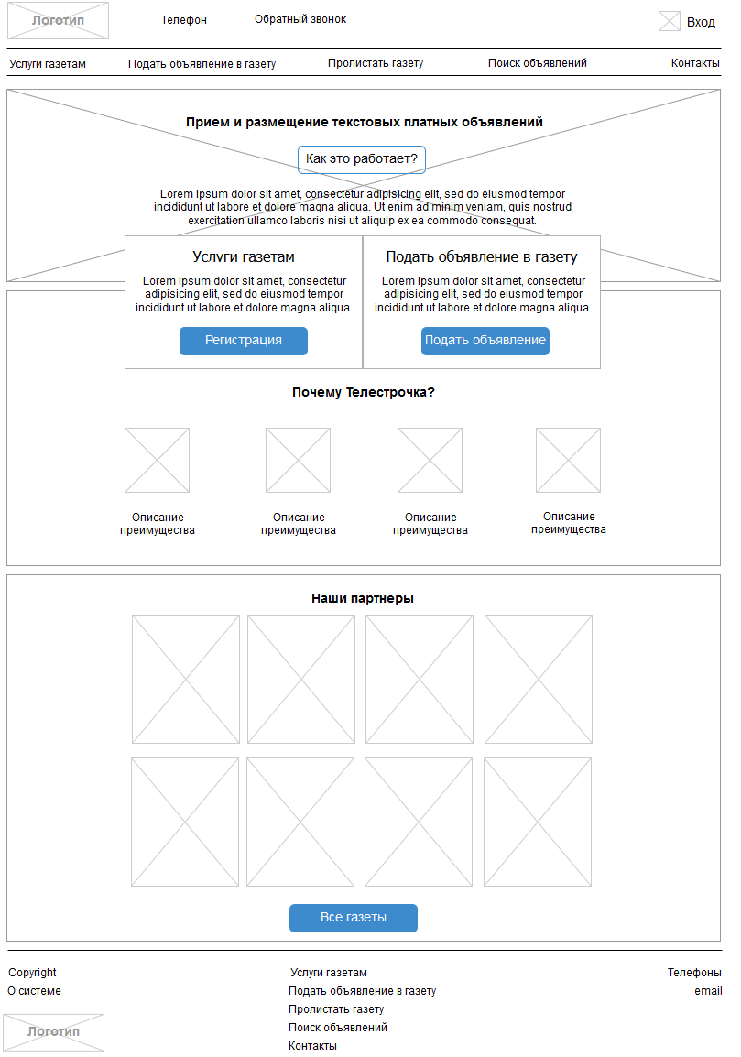

#### Услуги газетам

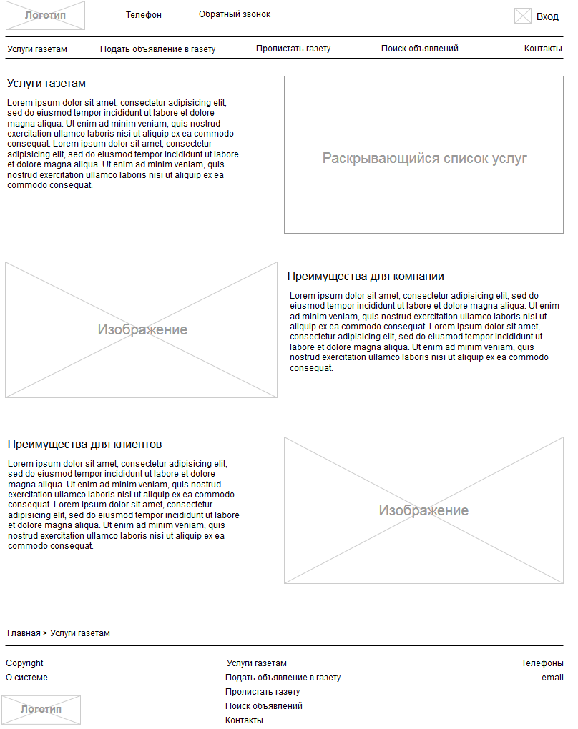

#### Подать объявление в газету

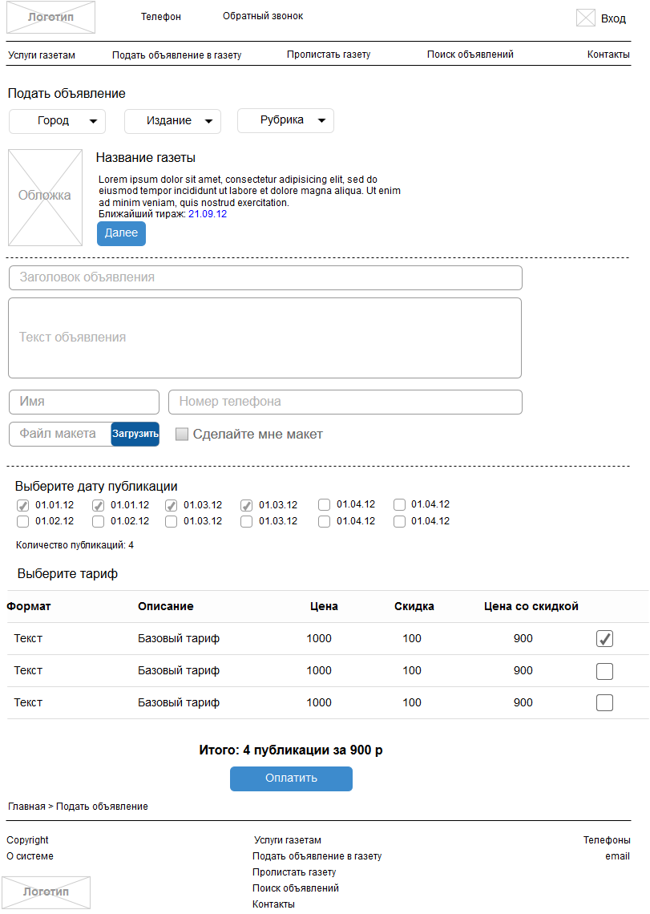

#### Пролистать газету

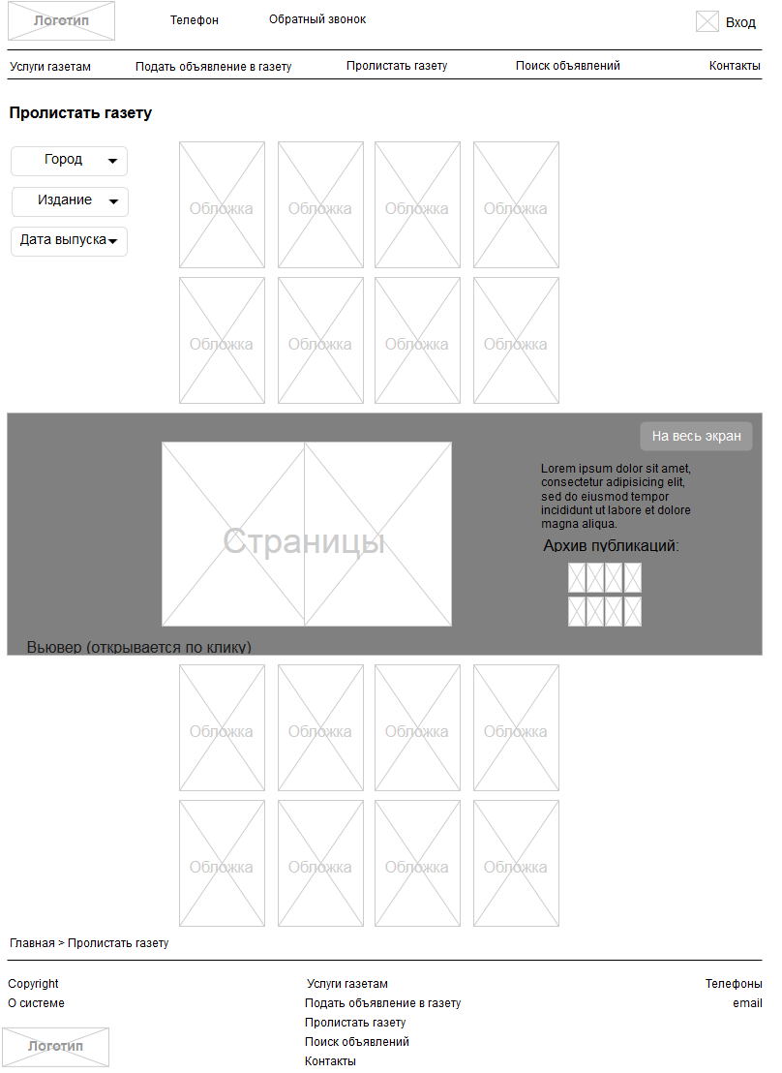

#### Поиск объявлений

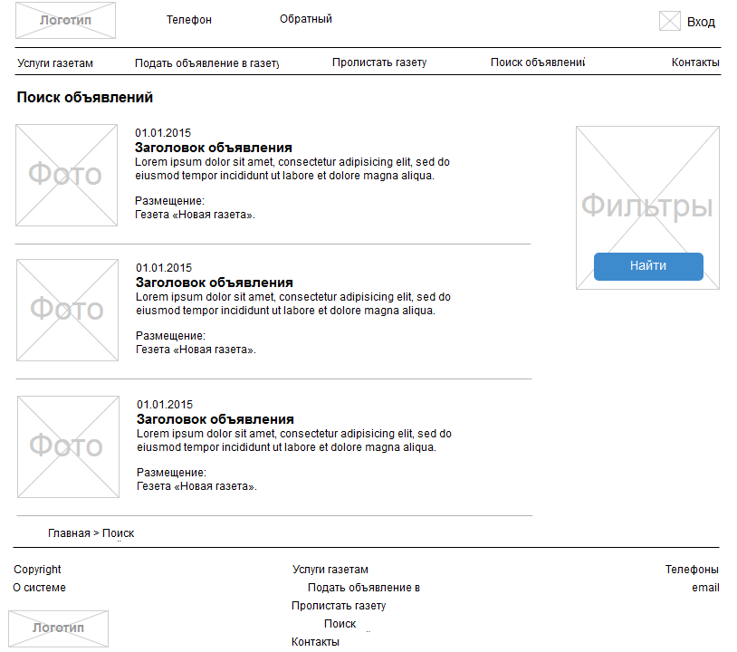

#### КонтактыКонтакты 2

#### О системе

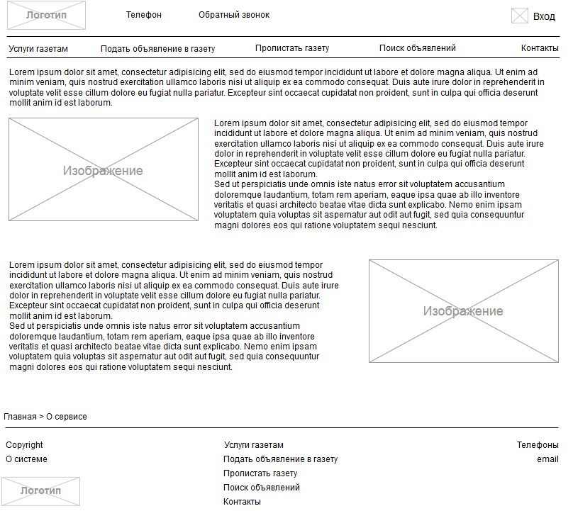

#### Личный кабинет

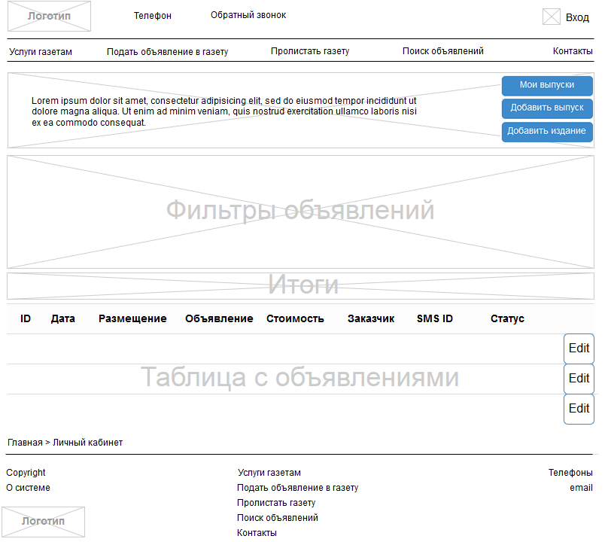

## Требования к видам обеспечения

*Примечание: указанные ниже требования носят рекомендательный характер и могут быть изменены Исполнителем на этапе согласования проекта.*

### Требования к хранению данных

Данные сайта должны храниться в структурированном виде под управлением реляционной СУБД. Исключения составляют файлы данных, предназначенные для просмотра и скачивания (изображения, видео, документы и т.п.). Такие файлы сохраняются в файловой системе, а в БД размещаются ссылки на них.

### Требования к языкам программирования

Для реализации статических страниц и шаблонов могут использоваться языки HTML 5 и CSS.

Для реализации интерактивных элементов клиентской части могут использоваться языки JavaScript или HTML/jQuery.

Для реализации динамических страниц может использоваться язык PHP.

### Требования к лингвистическому обеспечению

Сайт должен быть выполнен на русском языке.

### Требования к программному обеспечению

Программное обеспечение клиентской части должно удовлетворять следующим требованиям:

* Веб-браузер: Internet Explorer 7.0 и выше, Firefox 3.5 и выше, Opera 9.5 и выше, Safari 3.2.1 и выше, Chrome 2 и выше;
* Включенная поддержка JavaScript, Flash и cookies.

### Требование к аппаратному обеспечению

Аппаратное обеспечение клиентской части выбирается на усмотрение Исполнителя.

Аппаратное обеспечение клиентской части должно обеспечивать поддержку программного обеспечения клиентской части, указанного в п.4.5.4.

### Требования к эргономике и технической эстетике

Сайт должен быть оптимизирован для просмотра при разрешении 1024*768, 1280*1024 без горизонтальной полосы прокрутки и без пустых (белых) полей для основных типов разрешения.  
Рекомендуется использовать плавающий дизайн, который правильно растягивается под любое разрешение

Элементы управления должны быть сгруппированы однотипно – горизонтально либо вертикально – на всех страницах.  
На каждой странице должны отображаться логотип компании и контактная информация.  
Интерфейс подключаемых модулей должен быть выполнен в едином стиле с интерфейсом ядра системы и должен обеспечивать возможность прозрачного перемещения администратора между модулями системы и использование одинаковых процедур управления и навигационных элементов для выполнения однотипных операций.

### Требования к интеграции с SMS - сервисами.

Сайт должен быть интегрирован с сервисом по рассылке SMS-уведомлений. SMS-уведомления используются для оповещения Пользователей и Партнеров о размещении объявлений и статусе их оплаты.

Также должна быть возможность приема объявлений по SMS и через приложение WhatsApp.

### Требования к интеграции с платежными системами

Сайт должен быть интегрирован со следующими платежными системами:

* Visa Classic/MasterCard;
* WebMoney;
* Яндекс.Деньги;
* Visa QIWI;
* Telestrochka.ru;
* Сбербанк России (через квитанцию).

Информация о статусе платежа должна корректно отображаться на всех страницах, на которых она используется.